1. Запустить «SQL Server 2014 Management Studio»
2. Присоединится к СУБД распространителя (например: MSSQLSERVER2014)

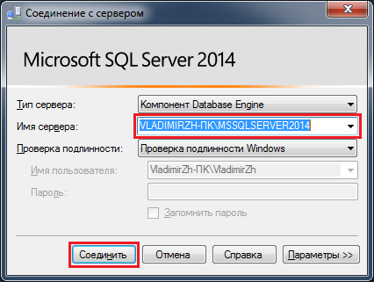

1. **Регистрация Resolver.** Создать запрос для элемента СУБД распространителя «Базы данных»->«Системные базы данных»->«distribution»

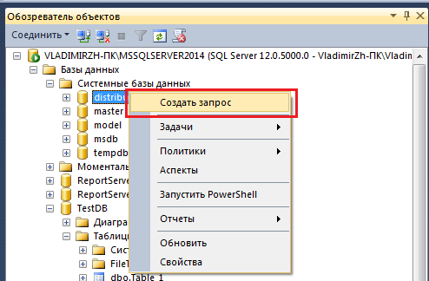

1. В окне запроса выполнить скрипт из файла register_customresolvers.sql

и нажать кнопку панели инструментов «Выполнить» (см рис ниже)

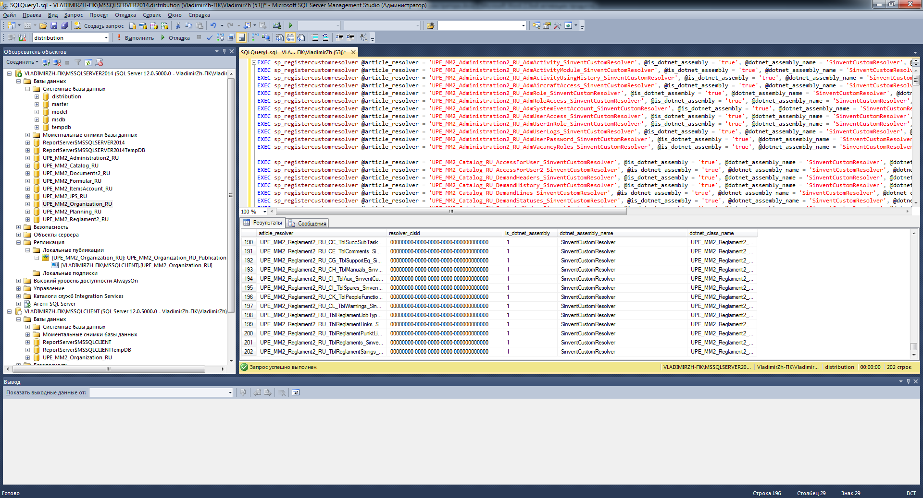

1. Присоединится к СУБД подписчика (например: MSSQLCLIENT)

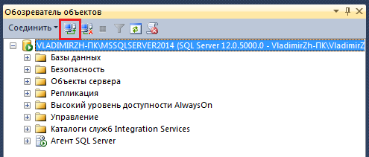

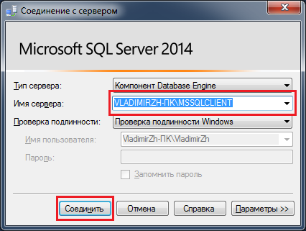

1. Создать публикацию в СУБД распространителя (например: MSSQLSERVER2014)

ПРИМЕЧАНИЕ: пункты 6-36 необходимо выполнить для всех баз данных, которые необходимо реплицировать. Именования публикаций (в п. 19)следует давать в соответствии с таблицей представленной ниже. Если необходимо задать другое имя публикации, то необходимо изменить переменную @pubicationVar в советующем файле (см таблицу 2 ниже)

Таблица 1

|  |  |
| --- | --- |
| Имя базы данных | Имя публикации |
| UPE_MM2_Administration2 | UPE_MM2_Administration2_Publication |
| UPE_MM2_Catalog | UPE_MM2_Catalog_Publication |
| UPE_MM2_Documents2 | UPE_MM2_Documents2_Publication |
| UPE_MM2_Formular | UPE_MM2_Formular_Publication |
| UPE_MM2_ItemsAccount | UPE_MM2_ItemsAccount_Publication |
| UPE_MM2_JPS | UPE_MM2_JPS_Publication |
| UPE_MM2_Organization | UPE_MM2_Organization_Publication |
| UPE_MM2_Planning | UPE_MM2_Planning_Publication |
| UPE_MM2_Reglament2 | UPE_MM2_Reglament2_Publication |

Таблица 2

|  |  |
| --- | --- |
| Имя базы данных | Имя файла скрипта регистрации классов для конкретных таблиц БД |
| UPE_MM2_Administration2 | UPE_MM2_Administration2_Publication.sql |
| UPE_MM2_Catalog | UPE_MM2_Catalog_Publication.sql |
| UPE_MM2_Documents2 | UPE_MM2_Documents2_Publication.sql |
| UPE_MM2_Formular | UPE_MM2_Formular_Publication.sql |
| UPE_MM2_ItemsAccount | UPE_MM2_ItemsAccount_Publication.sql |
| UPE_MM2_JPS | UPE_MM2_JPS_Publication.sql |
| UPE_MM2_Organization | UPE_MM2_Organization_Publication.sql |
| UPE_MM2_Planning | UPE_MM2_Planning_Publication.sql |
| UPE_MM2_Reglament2 | UPE_MM2_Reglament2_Publication.sql |

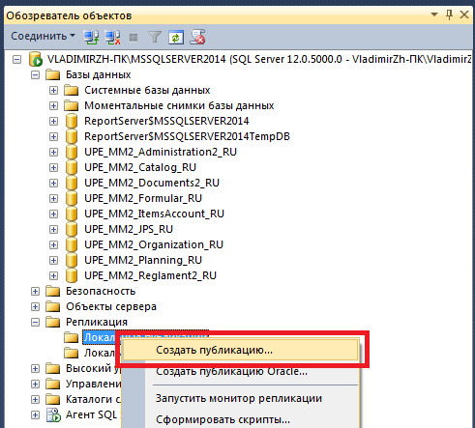

1. Нажать кнопку «Далее»

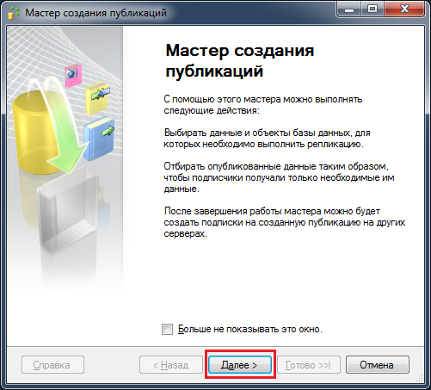

1. Выбрать базу данных (например: UPE_MM2_Organization_RU) и нажать кнопку «Далее»

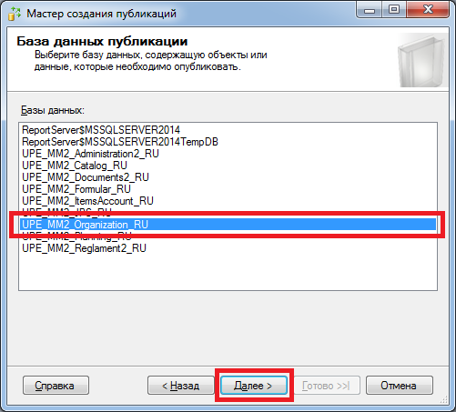

1. Выбрать «Публикация слиянием» и нажать кнопку «Далее»

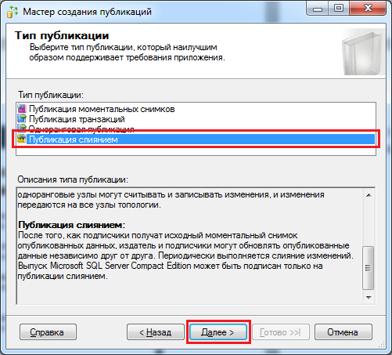

1. Установить флаги как показано ниже и нажать кнопку «Далее»

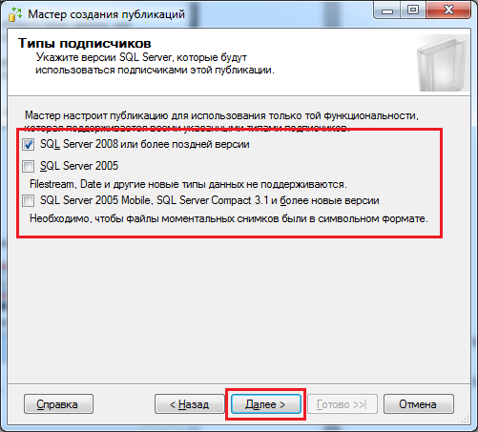

1. Установить все таблицы как объекты для публикации и нажать кнопку «Далее»

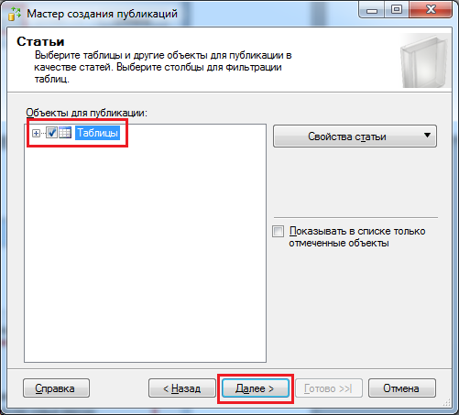

1. Если появится окно представленное ниже. Нажать кнопку «Далее»

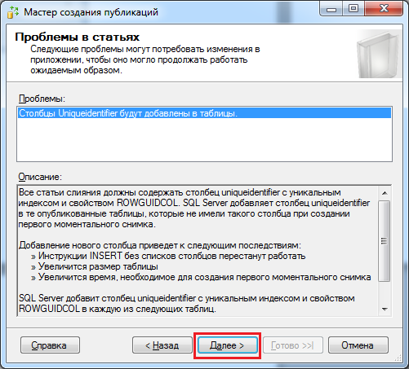

1. Нажать кнопку «Далее»

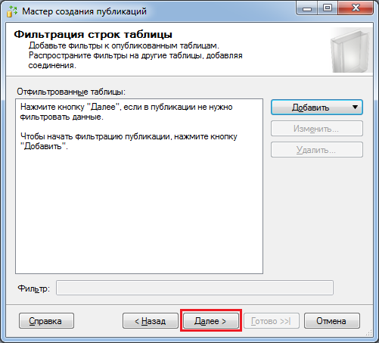

1. Установить флаги как показано ниже и нажать кнопку «Далее»

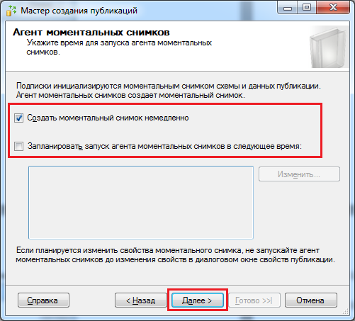

1. Нажать кнопку «Настройки безопасности…»

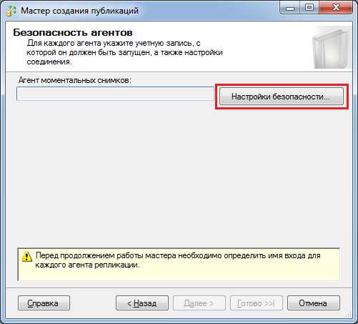

1. Ввести имя пользователя (например: «VladimirZh-ПК\VladimirZh») и пароль. Нажать кнопку «ОК»

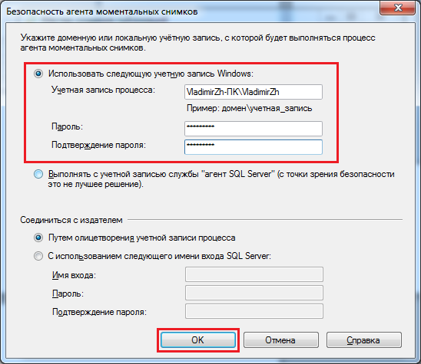

1. Нажать кнопку «Далее»

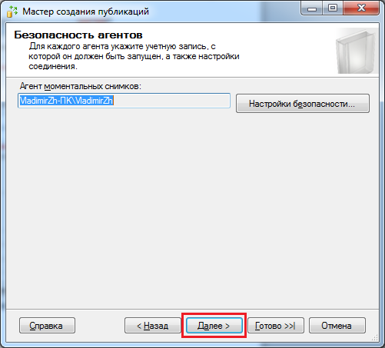

1. Установить флаги как показано ниже и нажать кнопку «Далее»

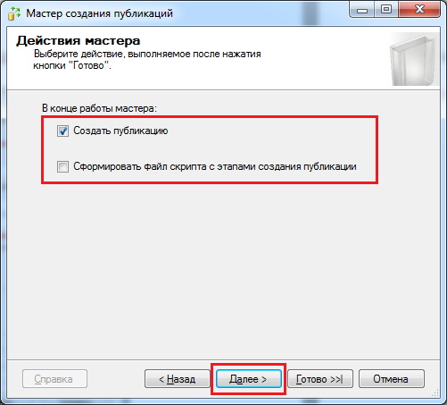

1. Ввести имя публикации (например: Server2014_pub) и нажать кнопку «Готово»

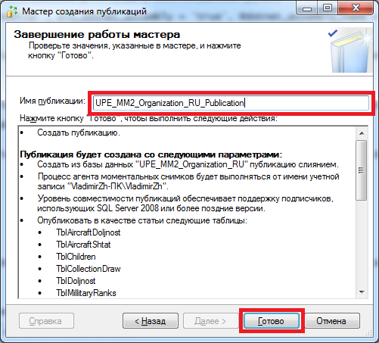

После создания репликации окно должно быть таким:

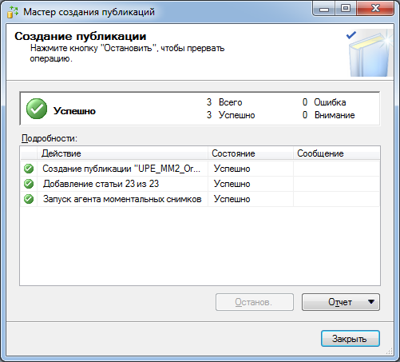

1. Создать запрос для элемента СУБД распространителя базы данных, которая реплицируется (например: UPE_MM2_Organization_RU)

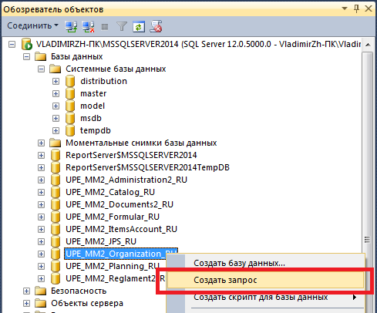

1. В окне запроса выполнить скрипт из файла UPE_MM2_Organization_RU_Publication.sql

и нажать кнопку панели инструментов «Выполнить» (см рис ниже)

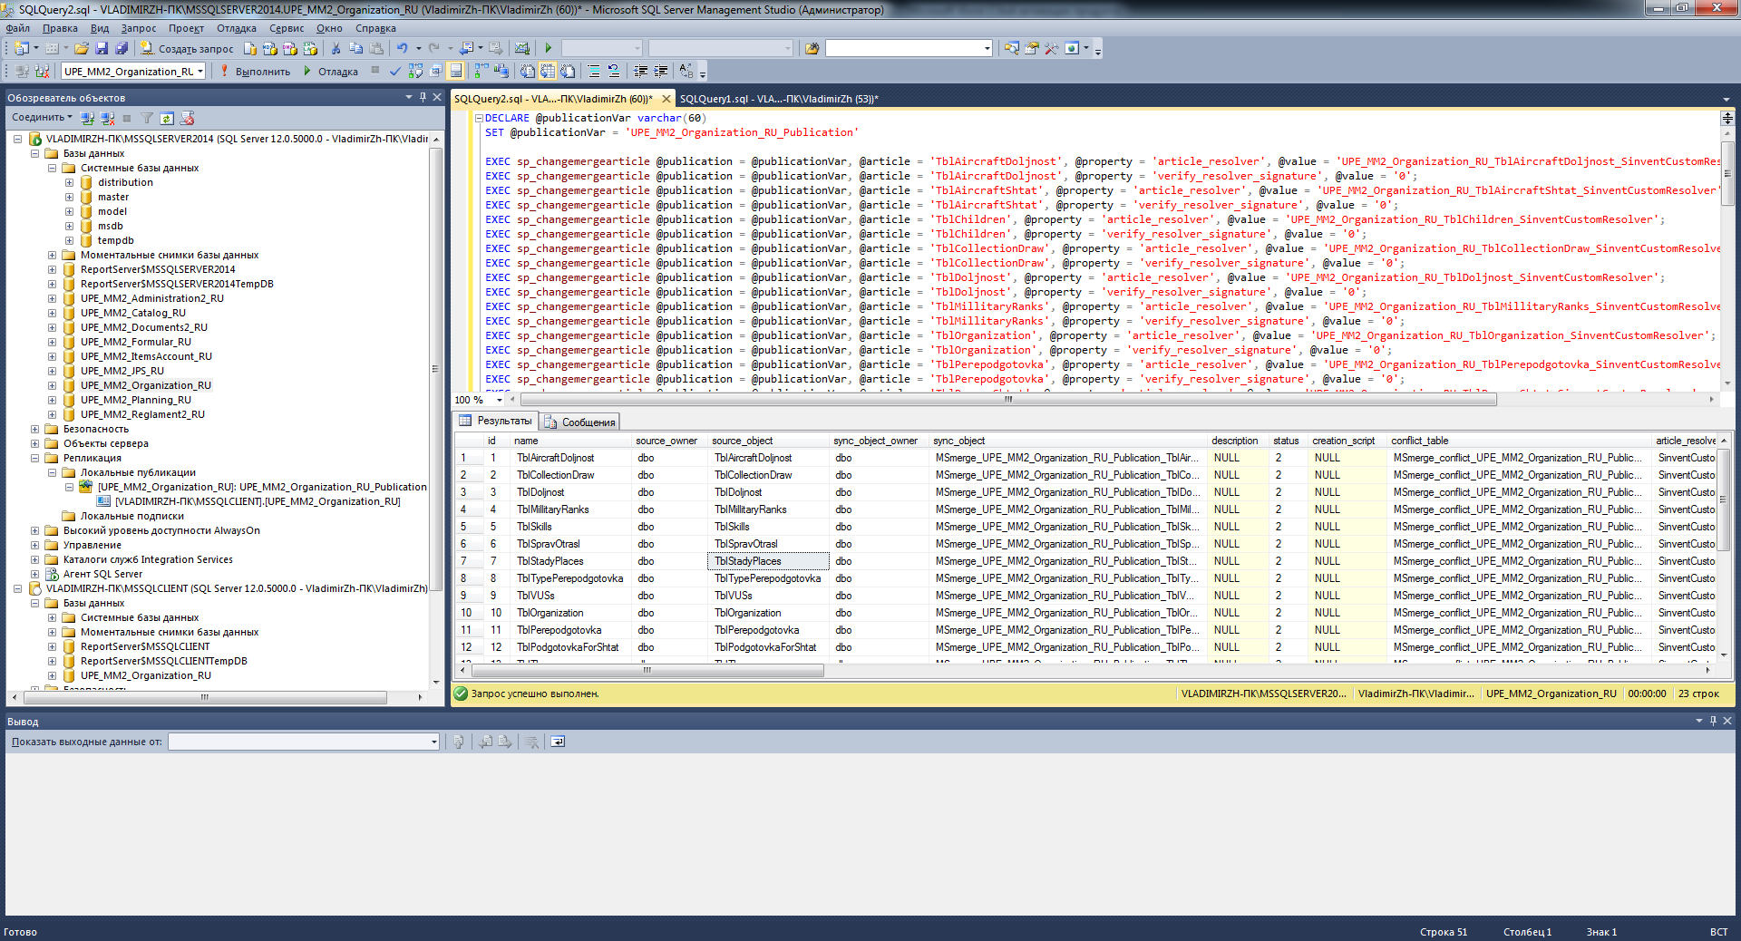

1. Создать подписку…

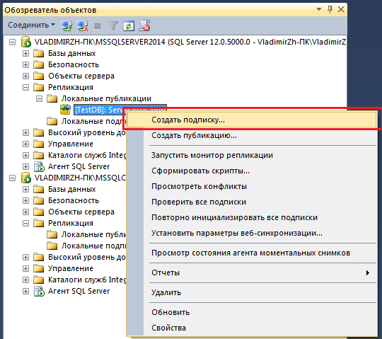

1. Нажать кнопку «Далее»

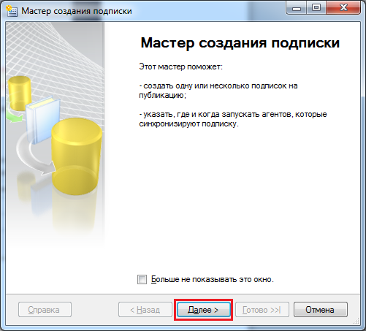

1. Нажать кнопку «Далее»

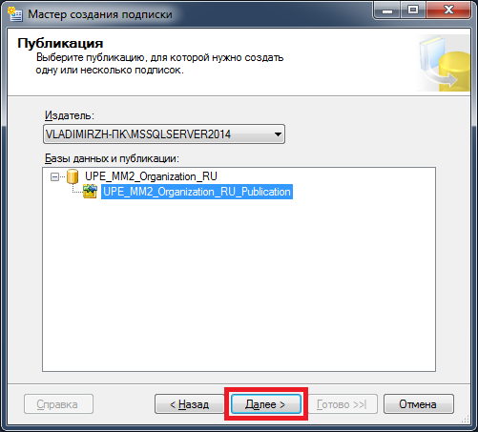

1. Выбрать пункт как показано ниже и нажать кнопку «Далее»

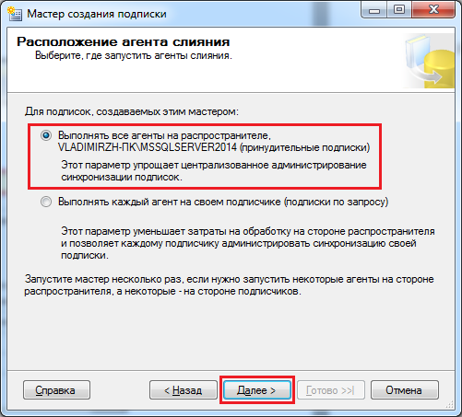

1. Нажать кнопку «Добавить подписчик SQL Server…»

С помощью кнопки «Добавить подписчик SQL Server…» необходимо добавить базы данных в подписку всех доступных мобильных рабочих мест.

ПРИМЕЧАНИЕ: при появлении новых мобильных рабочих мест добавление подписчика может быть выполнено отдельно для этого мобильного места (п 22-36)

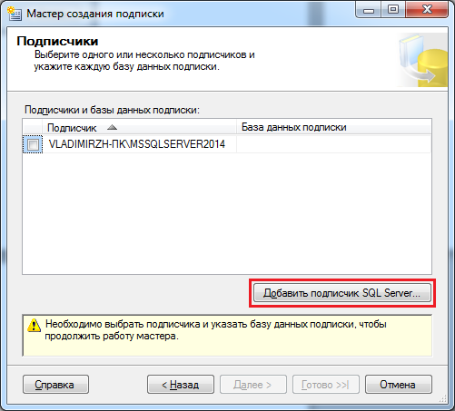

1. Выбрать СУБД подписчика (например: MSSQLCLIENT) и нажать кнопку «Соединить»



1. Указать базу данных подписки (например: UPE_MM2_Organization_RU) и нажать кнопку «Далее»

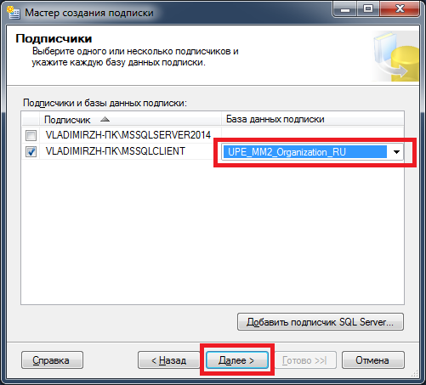

1. Нажать кнопку «…» для настройки параметров безопасности

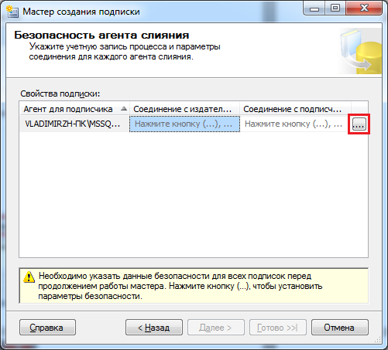

1. Ввести имя пользователя (например: «VladimirZh-ПК\VladimirZh») и пароль. Нажать кнопку «ОК»

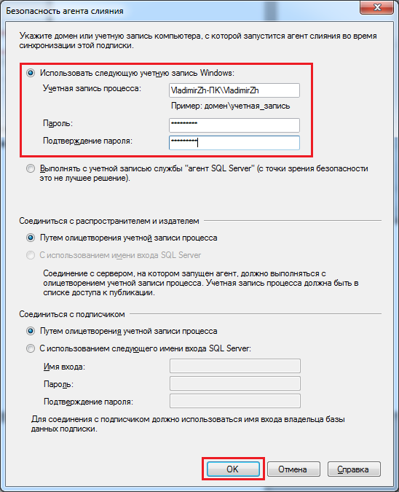

1. Нажать кнопку «Далее»

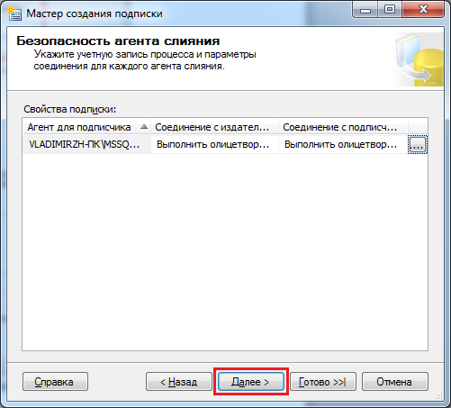

1. Выбрать «Расписание агента» - «Выполнять постоянно» и нажать кнопку «Далее»

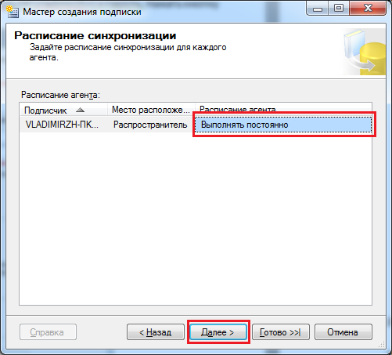

1. Выбрать «Инициализировать, когда …» - «Немедленно» и нажать кнопку «Далее»

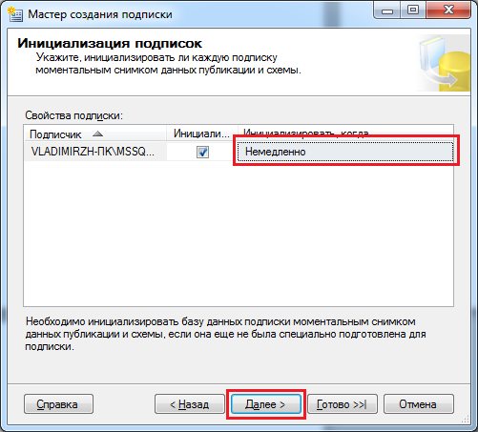

1. Нажать кнопку «Далее»

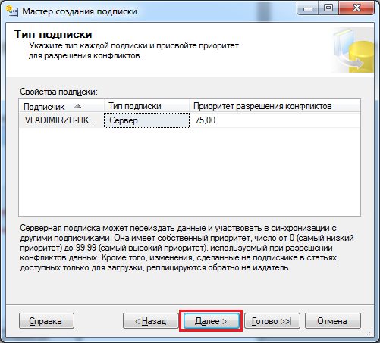

1. Установить флаги как показано ниже и нажать кнопку «Далее»

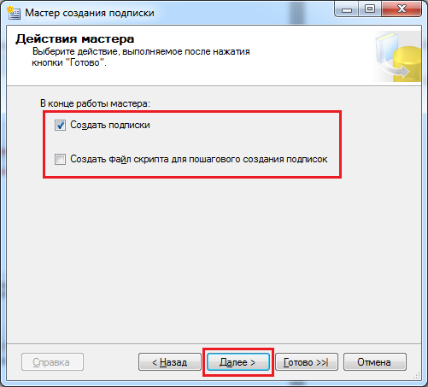

1. Нажать кнопку «Готово»

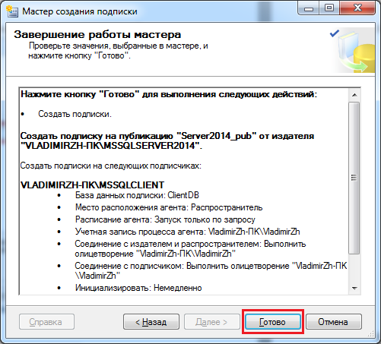

После создания подписки окно должно быть таким:

